**1. Android Parcelable code generator**

顾名思义，这是个生成实现了Parcelable接口的代码的插件。

在你的类中，按下alt + insert键弹出插入代码的上下文菜单，你会看到在下面有一个Parcelable，如下所示。选择它之后，就会在你的类当中插入实现了Parcelable接口的代码。从此不用再手动写Parcelable代码，感觉怎样呢？

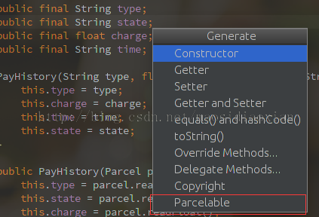

**2. AndroidCodeGenerator**

它的介绍说是可以生成ViewHolder和findView方法的代码。不过怎么生成findView方法的代码我还没找到，但生成ViewHolder也是挺酷炫的。

在你的Adapter实现类的getView当中，将光标定位到你的布局文件的ID的变量中，按Alt+Insert插件代码，可以看到多了一项Create view holder，如下图。

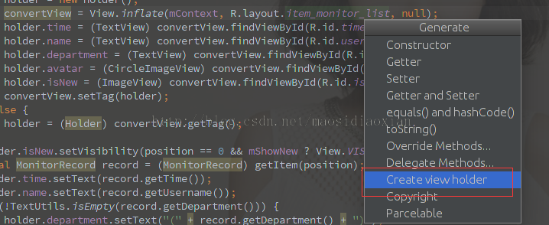

选择它之后，它会根据布局文件里的声明了id的元素，为你生成对应的ViewHolder代码，如下所示：

**[java]** [view plain](http://blog.csdn.net/maosidiaoxian/article/details/44992655) [copy](http://blog.csdn.net/maosidiaoxian/article/details/44992655)

[](https://code.csdn.net/snippets/641000)

1. **public** **class** ViewHolder {
2. **public** **final** TextView time;
3. **public** **final** ImageView isnew;
4. **public** **final** TextView username;
5. **public** **final** TextView department;
6. **public** **final** ImageView enter;
7. **public** **final** CircleImageView avatar;
8. **public** **final** RelativeLayout listcontent;
9. **public** **final** View root;
11. **public** ViewHolder(View root) {
12. time = (TextView) root.findViewById(R.id.time);
13. isnew = (ImageView) root.findViewById(R.id.is_new);
14. username = (TextView) root.findViewById(R.id.username);
15. department = (TextView) root.findViewById(R.id.department);
16. enter = (ImageView) root.findViewById(R.id.enter);
17. avatar = (CircleImageView) root.findViewById(R.id.avatar);
18. listcontent = (RelativeLayout) root.findViewById(R.id.list_content);
19. **this**.root = root;
20. }
21. }

很方便吧？

**3. Android Layout ID Converter**

由于上面的插件当中我没找到生成findView代码的使用方法，于是我又找到了另一个插件来生成这样的代码。

使用方法：在你的布局文件当中右键，在弹出来的菜单当中选择Convert Android layout xml，如下图所示：

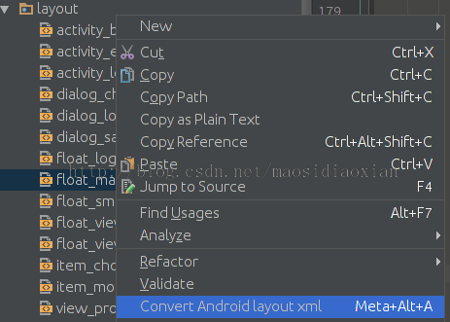

然后它会弹出一个面板，如下所示。选择要生成的代码的格式，按OK，这时它已经把生成的代码复制在你的粘贴板中，然后你在使用这个布局文件的Activity或Fragment中，按Ctrl + V 把代码粘贴出来就可以了。

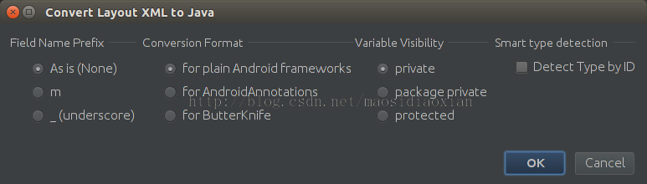

**4. SelectorChapek for Android**

这是用于生成Selector的插件。你需要在drawable文件夹中右键，在弹出的菜单中选择Generate Android Selectors，如下所示，它就会根据你的几个drawable文件夹里的资源的命名，帮你生成Selector代码。当然，你的资源文件需要根据约定的后缀来命名。比如按下状态为_pressed，正常状态为_normal，不可用状态为_disable，等等。更详细的说明可以看Github上该项目的说明文件，项目地址为：https://github.com/inmite/android-selector-chapek。

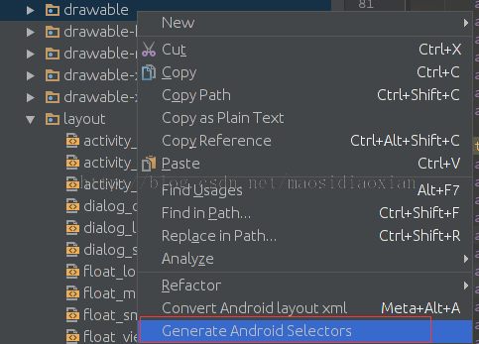

## postfix

此插件可以快速进行Log、Toast、isEmpty的代码书写。

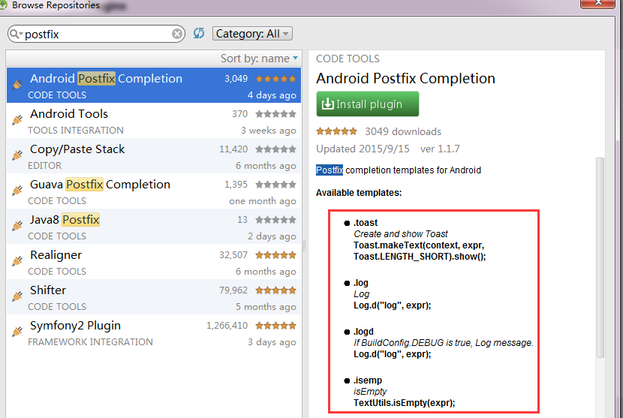

使用也很简单。



## GosnFormat

移动端与服务器进行数据交互一般都是通过json数据格式。我们通常都是通过对照接口文档编写一个实体类。当遇到json数据字段较多或者结构比较复杂的时候，编写bean的时候也是比较麻烦。  
通过gsonformat这个工具，可以快速将一个json串转成实体类。



### 6、JsonOnlineViewer

可实现直接在android studio中调试接口数据，可以选择请求类型，自定义请求头及请求体，json数据格式化后展示，配合着Gsonformat会不会不错呢？



### 7、CodeGlance

可用于快速定位代码，看到许多编辑器都有这功能，就到想到android Studio找了下，还真找到了



### 3.[Android](http://www.it165.net/pro/ydad/)CodeGenerator

可自动生成findViewById方法和ViewHolder方法  
将鼠标放在页面设置的xml文件名上，调出generate菜单（mac cmd+N） 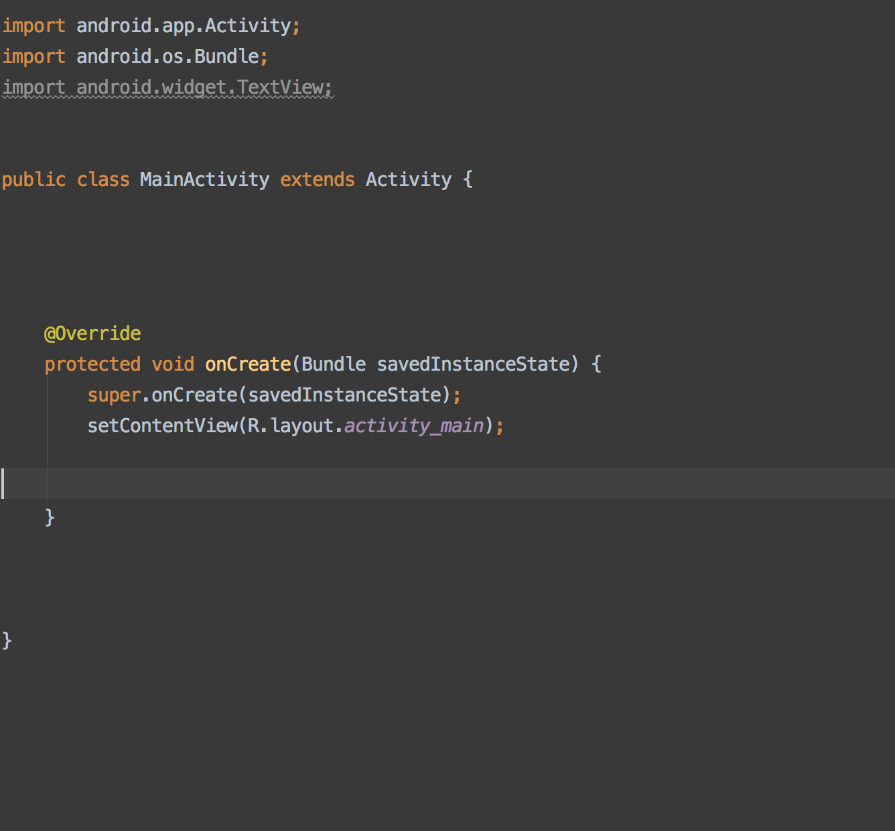  
  
cmd+N

## ButterKnife

**官网**：<http://jakewharton.github.io/butterknife/>   
**github**：<https://github.com/JakeWharton/butterknife>

该插件是由**jakewharton**开发的，他被人称为android明星程序员，伟大的**NineOldAndroids**动画库正是他开发的。

AS中Settings–>Plugins–>搜索关键字【ButterKnife】即可。

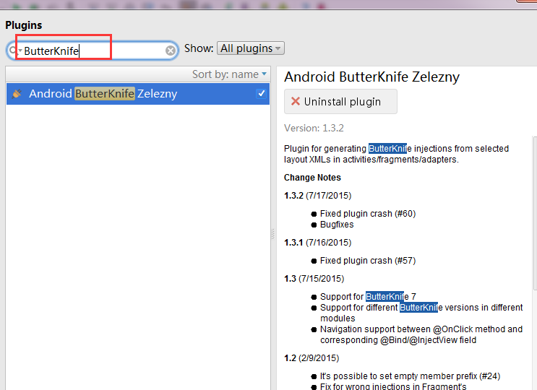

该插件只是帮助我们快速生成代码的。真正使用还是需要引入第三库的。

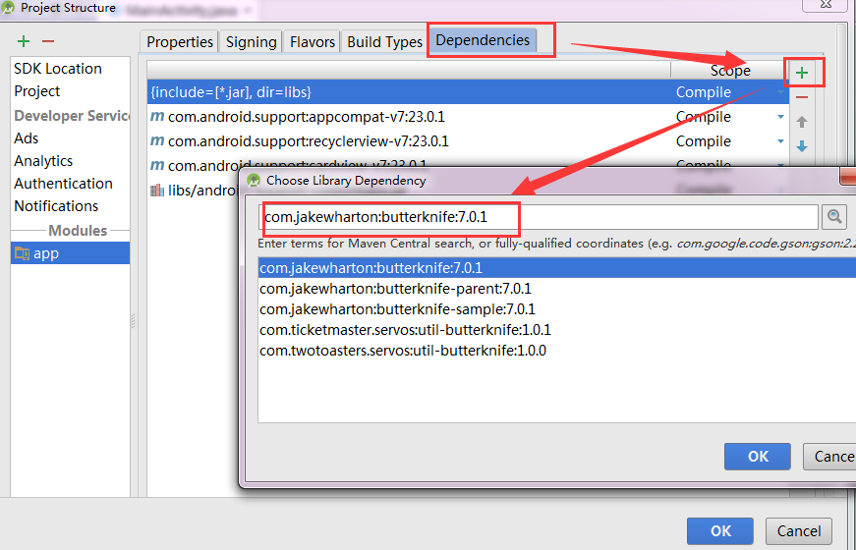

上述步骤搞定之后，在activity中，布局文件名上点击右键：

## GosnFormat

移动端与服务器进行数据交互一般都是通过json数据格式。我们通常都是通过对照接口文档编写一个实体类。当遇到json数据字段较多或者结构比较复杂的时候，编写bean的时候也是比较麻烦。   
通过gsonformat这个工具，可以快速将一个json串转成实体类。





不过这只是简单的ID绑定，其它的比如:onClick()、onItemSelected()等事件的绑定请参考官方说明。

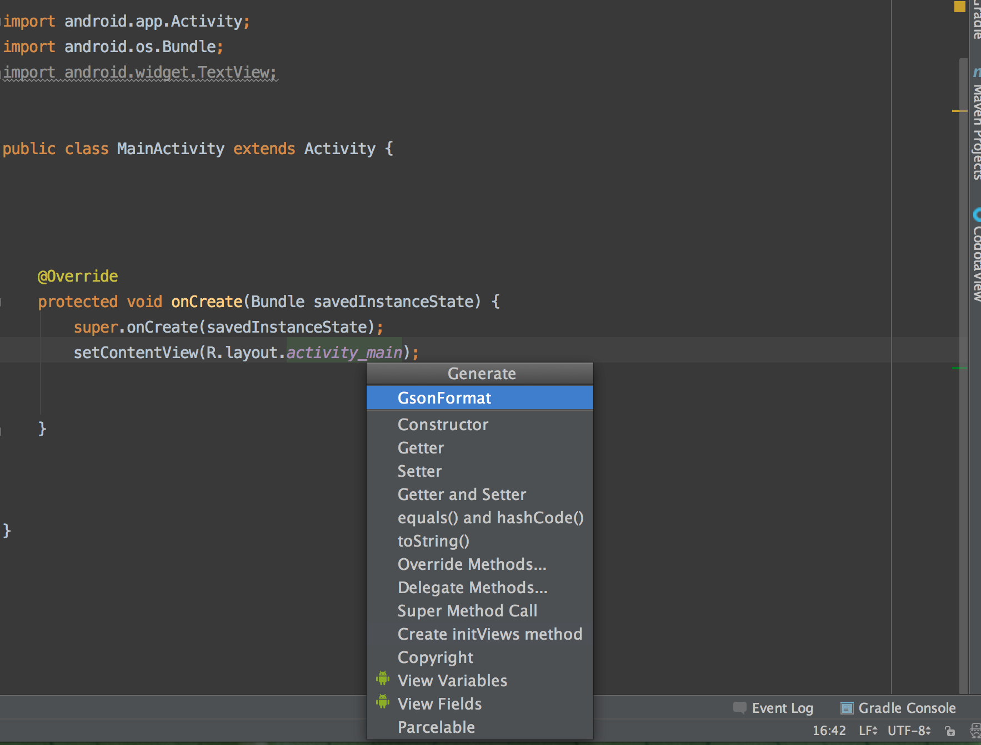  
生成initview方法 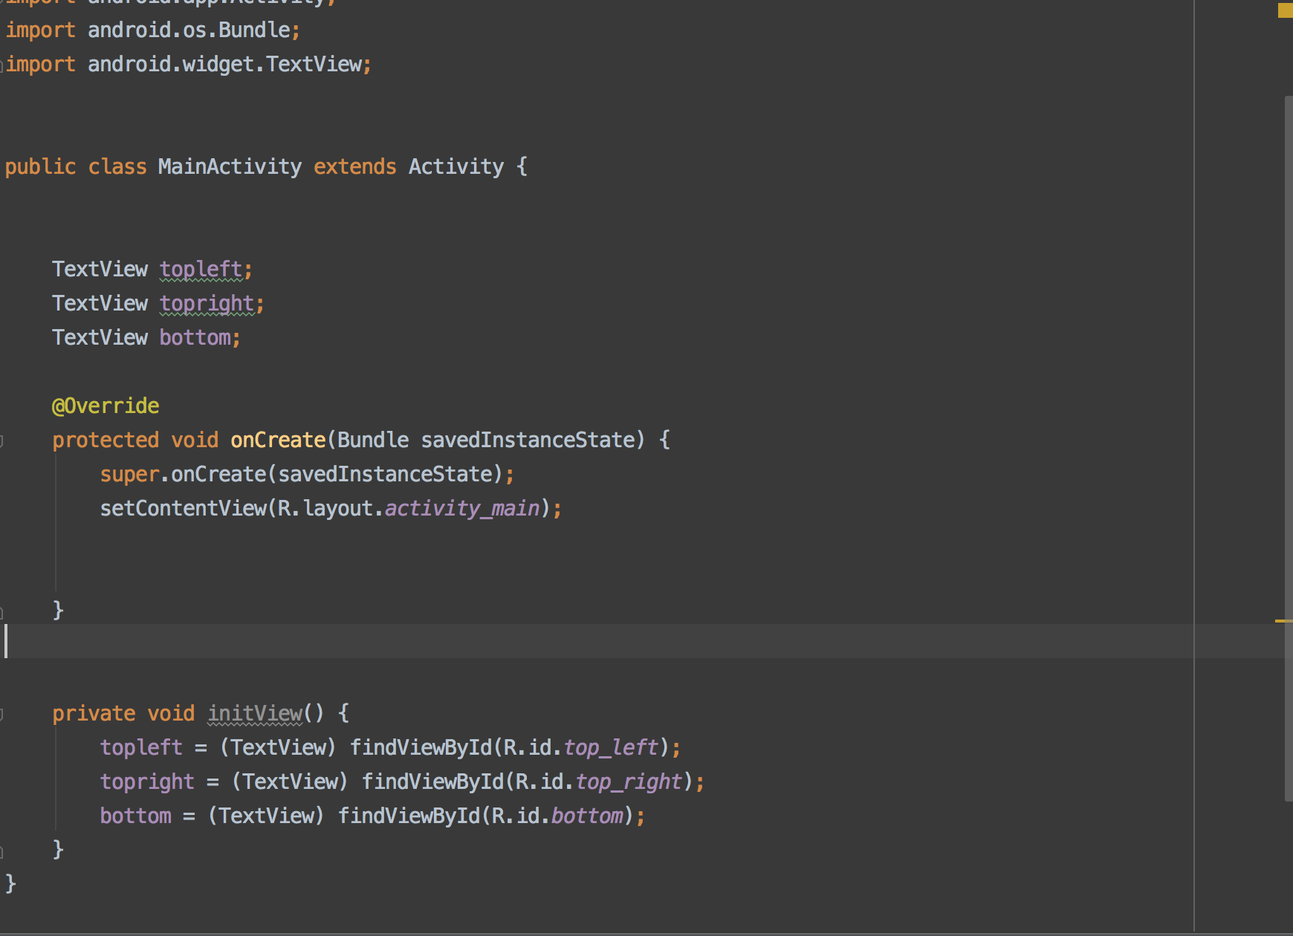  
  
  
Viewholder的使用方法和FindViewById是一样 的.  
4.Ideavim 强大的编辑器插件，具体怎么用不说，不明白的自行百度，相信你会发现它的强大之处。

### 5.Codota

强大的代码搜索工具，一个关键字即可在各大网站上检索你想要的代码 目前支持 GitHub 和 Stack Overflow 等  
安装后 ctrl+k 或者 cmd+k调取 dialog